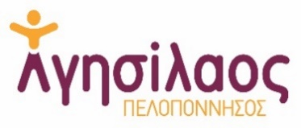
Αίτηση Συμμετοχής
1η Παν – Πελοποννησιακή Συνέλευση
στο πλαίσιο του Π.Ε. 11 της Πράξης ‘ΑΓΗΣΙΛΑΟΣ’
Όνομα
Επώνυμο
Διεύθυνση
Ιδιότητα
Τηλέφωνο Επικοινωνίας
Email

Με το παρόν, θα ήθελα να εκδηλώσω το ενδιαφέρον μου για συμμετοχή στην 1^{η} Παν – Πελοποννησιακή Συνέλευση της Πράξης ‘ΑΓΗΣΙΛΑΟΣ’, η οποία θα λάβει χώρα στην «Αίθουσα Συνεδριάσεων» του Αλεξάνδρειου Συνεδριακού Κέντρου, στο Λουτράκι (0,5 χλμ Εθνικής Οδού Ισθμού - Λουτρακίου, Λουτράκι, Τ.Κ. 203 00), το Σάββατο 25 Νοεμβρίου 2023 και ώρες 10:00 έως 15:00.
Κατά την διάρκεια της εκδήλωσης, θα υπάρχει coffee break. Σε περίπτωση που υπάρχουν ειδικές διατροφικές ανάγκες ή αλλεργίες (Διαβητική διατροφή, gluten free κλπ) παρακαλούμε διευκρινίστε:…………………………………………………………………………………………………………
- Δηλώνω ότι επιθυμώ διερμηνεία στην Ελληνική Νοηματική Γλώσσα: ΝΑΙ / ΌΧΙ
Υπογραφή

